

Nota de prensa

LA ÚLTIMA OBRA ADQUIRIDA POR LA FUNDACIÓN DALÍ SE EXPONE EN PÚBOL HASTA EL 2 DE JUNIO

Es de un cubismo temprano fruto de la constante experimentación

Púbol, 14 de marzo de 2019. Hoy a las 11h, Montse Aguer, directora de los Museos Dalí ha presentado en el Castillo Gala Dalí de Púbol la última adquisición de obra, un temple y óleo sobre cartón de c. 1923 titulado El Molino. Paisaje de Cadaqués. Se ha comprado a un coleccionista particular que desea permanecer en el anonimato.

Contexto de la obra
Este óleo, que se integra al importante fondo de obra de primera época de la Fundació Gala-Salvador Dalí, proviene de una colección particular y hasta ahora solamente se había visto en contadas ocasiones. El molino. Paisaje de Cadaqués nos habla de un Dalí aprendiz de pintor, alrededor de los 19 años, que experimenta y busca un estilo propio.

Que Dalí amó incondicionalmente su paisaje, de forma casi obsesiva, es de sobra conocido. Vivió allí, teorizó allí, pintó allí. Josep Pla, también ampurdanés, lo precisa: “El descubrimiento del paisaje del Alt Empordà, que ha sido, es y será la obsesión de su vida. […] Lo pasea por el mundo con una inagotable persistencia porque lo lleva grabado en la memoria con una casi dolorosa —y deliciosa— precisión obsesiva.” Se podrían citar a muchos pintores en quienes podemos reconocer tal pasión, como Caspar David Friedrich y Paul Cézanne, entre tantos otros, y Salvador Dalí, que ha sido uno de sus más representativos.

En Cadaqués, de la mano de la familia Pichot, Dalí conoce la obra de otros artistas que también se dejaron seducir por su entorno, como Eliseu Meifrèn, Ramon Pichot y Siegfried Burmann. De la misma manera, debió oír hablar de las estancias de Ramon Martí Alsina, Joan Roig i Soler, Miquel Utrillo, Santiago Rusiñol y Ramon Casas. Todos ellos se sintieron fuertemente atraídos por sus parajes y pintaron marinas y vistas de Cadaqués, que con toda seguridad ejercieron su influjo, así como la propia naturaleza, sobre los primeros lienzos de Dalí.
El molino. Paisaje de Cadaqués ilustró un artículo de Joan Subias, historiador del arte y amigo del pintor, para la revista Alfar. Encabeza el texto una cita de Henri Matisse: “Jamás he evitado la influencia de los otros... yo habría considerado esa actitud como una cobardía y una falta de sinceridad frente a mí mismo. Creo que la personalidad del artista se desenvuelve, se afirma, por las luchas que tiene que librar.... Si el combate le es fatal, si su personalidad sucumbe, ése y no otro era su destino.” La oportunidad de la cita es clara. El joven Dalí, aprendiz de pintor, recorre con celeridad varios movimientos artísticos. Y todo eso antes de empezar sus estudios en Madrid en 1922.

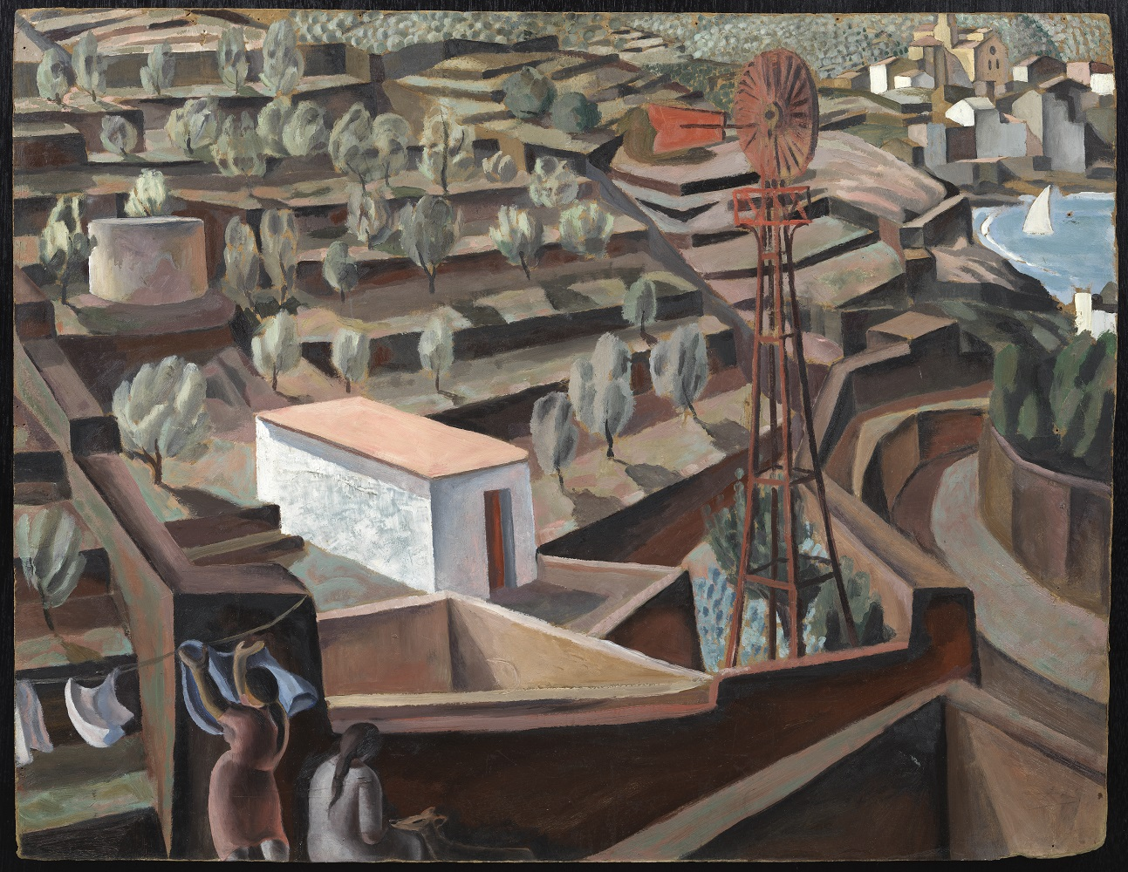 | El Molino. Paisaje de Cadaqués  c. 1923  Temple y óleo sobre cartón  75 x 97 cm  Núm. cat.: 119  © Salvador Dalí, Fundació Gala-Salvador Dalí/VEGAP, Figueres, 2019

En los lienzos de 1916 a 1926, el paisaje colorista persigue plasmar la belleza de un entorno natural y cautivador. Como nos expone el joven pintor en sus diarios, “He pasado un (verano) delicioso, como todos, en el pueblo ideal y soñador de Cadaqués. Allí, cerca del mar latino, me he saciado de luz y de color. He pasado los calurosos días de verano pintando frenéticamente y esforzándome por traducir la incomparable belleza del mar y de la soleada playa”. Dalí, siguiendo las enseñanzas de su profesor en la Escuela Municipal de Dibujo de Figueres, Juan Núñez, no deja de representar en sus obras ningún rincón de Cadaqués ni de sus alrededores.

Pintando del natural evoluciona hacia el impresionismo, un cierto puntillismo, fauvisme, futurismo, purismo y vibracionismo, hasta llegar a un cubismo incipiente ya en 1923, cuando, probablemente para diferenciarse de la paisajística tradicional, Dalí empieza a pintar “su Cadaqués”, del cual El molino. Paisaje de Cadaqués es una muestra representativa. Esta obra es, pues, resultado de una experimentación constante y de una mezcla de influencias artísticas en que destaca la presencia de un cubismo temprano, por la superposición de imágenes o por el tratamiento con la paleta sobria, que evoca a Juan Gris: “En mi cuarto empezaba a ejecutar mis primeras pinturas cubistas, que estaban directa e intencionadamente influidas por Juan Gris. Eran casi monocromas. Como reacción contra mis anteriores períodos colorista e impresionista, los únicos colores de mi paleta eran blanco, negro, siena y verde aceituna.”

El molino de viento que da título a la pieza se halla en primer término, entre los bancales de olivares de hojas verdes y plateadas. El cromatismo de la obra, sobre todo los colores de tonos fuertes, potencia los niveles de las terrazas. En el ángulo inferior derecho del cartón, dibuja el torrente de La Jorneta, una de las acequias que, bajando por la montaña, formó la playa del Llaner. Al fondo descubrimos el núcleo de Cadaqués con su iglesia. Los puntos de luz de la pintura se focalizan en las olas, una casa de paredes blancas, referencia ineludible a la casa paterna, y una vela latina, imagen recurrente en otras obras de ese momento. Llaman la atención las mujeres, en el margen izquierdo, que se concatenan con las que vemos en otras obras de ese año —suele ser siempre la misma, representada en diferentes posturas y movimientos—, como Paisaje con figuras, que tan solo conocemos por una reproducción en una revista, Cadaqués, El torrente de La Jorneta, Port Alguer y Cadaqués visto desde la Torre de les Creus. Además, estas figuras femeninas nos hacen pensar en mujeres rotundas, de buena planta, arquetípicas del novecentismo catalán, con la mirada puesta en Joaquim Sunyer, Josep de Togores, Xavier Nogués y, seguramente, también Picasso.

El molino. Paisaje de Cadaqués forma parte de una serie de pinturas que se enlazan entre sí, como si el artista desplegase un relato y una visión de Cadaqués desde diferentes tendencias y ópticas. Historias breves de un paisaje que se concentra entre la isla de Es Cucurucuc y la punta de Es Sortell, el radio de visión del pintor desde la casa blanca que la familia posee en la playa del Llaner. La impresión que el paisaje le causa desde muy joven, y que nunca olvida por más tiempo que pase fuera, es el gran tema de esta pintura. Un paisaje que lo determina y configura, y le sirve para expresar su sentir y sus inquietudes artísticas en cada momento.

El montaje de la exposición ha sido diseñado por Pep Canaleta de 3carme33 y el grafismo ha sido responsabilidad de Alex Gifreu. Acompaña la obra una proyección audiovisual creada por DocDoc Films en la que se destacan las similitudes entre las obras de principios de los años veinte: edificaciones, personajes, bancales y olivos. Con motivo de esta adquisición, se ha editado un folleto divulgativo cuyo texto firman Montse Aguer, directora de los Museos Dalí, y Carme Ruiz, curadora jefa de la Fundación Dalí.

El Molino. Paisaje de Cadaqués quedará expuesto en el Castillo de Púbol desde mañana 15 de marzo, momento en que reabre sus puertas al público, hasta el día 2 de junio, cuando será sustituida por la nueva exposición temporal de este año. Posteriormente, El Molino podrá verse en la Sala de las Pescaderías del Teatro-Museo Dalí de Figueres.

Para más información:
Oficina de Prensa: Imma Parada
Tel. 972 677 516 / 687 416 709
comunicacio@fundaciodali.org
Apartado web dedicado a la exposición:
https://exhibitions.salvador-dali.org/es/el-molino-paisaj…-cadaques-c-1923/

#DalíElmolí1923

https://www.youtube.com/watch?v=KgNlPt0K5cE&feature=youtu.be

